WorkoutTracker
Dokumentacija projekta
Predmet: OPR3
Avtor: Sven R.
Razred: R3B
April 2026

1. Funkcionalne zahteve

1.1 Upravljanje vaj
- Uporabnik lahko doda novo vajo z imenom, tipom (Moč, Kardio, Regeneracija) in seznamom ciljnih mišičnih skupin.
- Uporabnik lahko izbere tip vaje iz spustnega seznama (ComboBox).
- Uporabnik lahko označi eno ali več ciljnih mišičnih skupin iz seznama (prsa, hrbet, roke, noge, ramena, trup, zadnjica).
- Uporabnik lahko ureja podatke že obstoječe vaje (ime, tip, mišične skupine).
- Uporabnik lahko izbriše obstoječo vajo iz seznama.
- Sistem prikaže seznam vseh dodanih vaj v tabelaričnem prikazu (DataGridView).
- Sistem validira, da ime vaje ni prazno ob dodajanju ali urejanju.
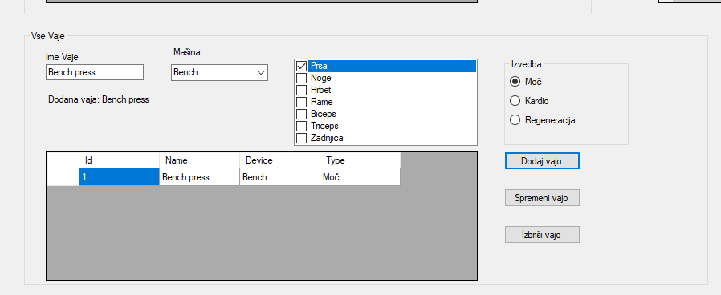

1.2 Upravljanje treningov
- Uporabnik lahko zažene nov trening s klikom na gumb Start.
- Sistem ob zagonu treninga prične meriti čas trajanja.
- Uporabnik lahko pauzira aktivni trening.
- Uporabnik lahko nadaljuje pauzirani trening.
- Uporabnik lahko konča aktivni trening s klikom na gumb End.
- Sistem ob koncu treninga prikaže končno statistiko (skupni volumen).
- Sistem med treningom prikazuje pretečeni čas v formatu hh:mm:ss.
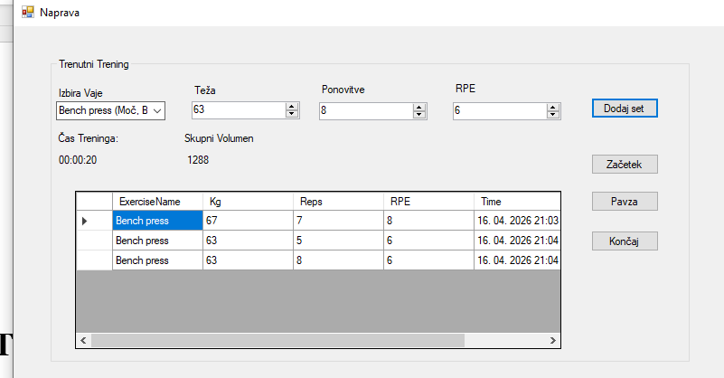

1.3 Beleženje setov
- Uporabnik lahko med aktivnim treningom doda nov set (serijo).
- Uporabnik ob dodajanju seta izbere vajo iz spustnega seznama.
- Uporabnik vnese težo v kilogramih za posamezni set.
- Uporabnik vnese število ponovitev za posamezni set.
- Uporabnik vnese oceno napora (RPE) na lestvici od 1 do 10.
- Sistem validira, da je teža večja ali enaka 0.
- Sistem validira, da je število ponovitev večje od 0.
- Sistem validira, da je RPE med 1 in 10.
- Sistem prikaže vse dodane sete v tabelaričnem prikazu znotraj aktivnega treninga.

1.4 Statistike
- Uporabnik lahko prikaže statistike s klikom na gumb Statistike.
- Sistem izračuna in prikaže najboljši osebni rekord (PR) – set z največjo težo.
- Sistem izračuna in prikaže skupni volumen treninga v zadnjih N dneh.
- Sistem prikaže volumen posameznega treninga kot vsoto (kg × ponovitve) vseh setov.
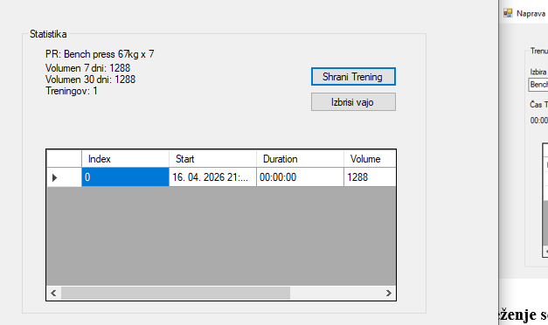

1.5 Dogodki in obvestila
- Sistem ob zagonu treninga sproži dogodek in prikaže obvestilo v statusni vrstici.
- Sistem ob dodajanju seta sproži dogodek in prikaže obvestilo z opisom dodanega seta.
- Sistem ob pavzi treninga sproži dogodek in prikaže obvestilo o pavzi.
- Sistem ob nadaljevanju treninga sproži dogodek in prikaže obvestilo o nadaljevanju.
- Sistem ob koncu treninga sproži dogodek in prikaže obvestilo s skupnim volumnom.

2. Namestitvena dokumentacija

2.1 Sistemske zahteve
- Operacijski sistem: Windows 10 ali novejši.
- Razvojno okolje: Microsoft Visual Studio 2022 (Community, Professional ali Enterprise).
- Ogrodje: .NET Framework 4.7.2 ali novejši (oz. .NET 6+, če projekt cilja na novejšo verzijo).
- Git odjemalec: Git za Windows (https://git-scm.com/) ali vgrajen Git v Visual Studio.

2.2 Prenos projekta
Projekt je dostopen na GitHubu. Za prenos sledite naslednjim korakom:
- Odprite spletni brskalnik in pojdite na repozitorij: https://github.com/[uporabniško-ime]/WorkoutTracker_SvenR_oddaja
- Kliknite zeleni gumb Code in izberite Download ZIP, ali pa projekt klonirajte z ukazom v terminalu:
git clone https://github.com/[uporabniško-ime]/WorkoutTracker_SvenR_oddaja.git
- Če ste prenesli ZIP datoteko, jo razpakirajte na željeno lokacijo na disku (npr. C:\Projekti\WorkoutTracker).

2.3 Odpiranje projekta v Visual Studio
- Zaženite Microsoft Visual Studio 2022.
- Izberite File > Open > Project/Solution.
- Poiščite mapo, kamor ste razpakirali projekt, in odprite datoteko WorkoutTracker.sln.
- Visual Studio bo naložil rešitev (Solution), ki vsebuje dva projekta: WorkoutTracker_LibraryNEW (knjižnica razredov) in WorkoutTrackerNEW (WinForms aplikacija).

2.4 Prevajanje in zagon
- Preverite, da je kot zagonski projekt (Startup Project) nastavljen WorkoutTrackerNEW. To preverite z desnim klikom na projekt v Solution Explorerju in izbiro Set as Startup Project.
- V orodni vrstici izberite konfiguracijo Debug in platformo Any CPU.
- Pritisnite tipko F5 ali kliknite gumb Start za prevajanje in zagon aplikacije.
- Če se pojavijo napake pri prevajanju, preverite, da je referenca na knjižnico WorkoutTracker_LibraryNEW pravilno dodana (desni klik na WorkoutTrackerNEW > Add > Project Reference).

2.5 Uporaba aplikacije
Po uspešnem zagonu se odpre glavno okno aplikacije WorkoutTracker. Aplikacija je razdeljena na več sklopov:
- Levi del: Obrazec za dodajanje in urejanje vaj ter seznam obstoječih vaj.
- Srednji del: Upravljanje treninga (Start, Pause, End), prikaz trajanja in obrazec za dodajanje setov.
- Desni del: Prikaz statistik (osebni rekord, volumen).
Za začetek uporabe najprej dodajte nekaj vaj, nato zaženite trening in pričnite z beleženjem setov.
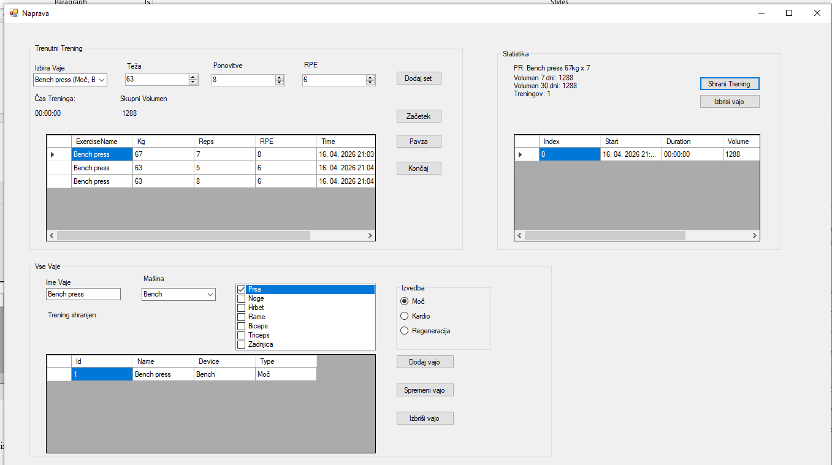

3. XML dokumentacija (summary komentarji) – Vaja 18
Spodaj je vsebina XML dokumentacijske datoteke, ki jo Visual Studio ustvari ob prevajanju projekta, ko je v nastavitvah projekta (Properties > Build > Output) omogočena možnost XML documentation file. Datoteka vsebuje povzetke (summary) vseh javnih razredov, metod, lastnosti in parametrov iz vaje 18 (razredi Avto, Radar in HitrostEventArgs).
Pot do nastavitve: Solution Explorer > desni klik na projekt > Properties > Build > Output > označite Generate XML documentation file.

